附件3

**一、通过《化学品管理平台》“采购”化学品和实验气体的流程**

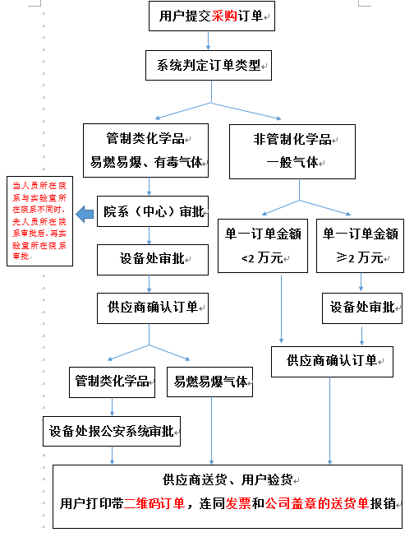

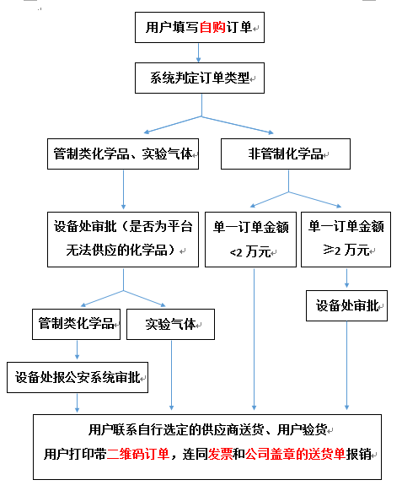**二、通过《化学品管理平台》“自购”化学品和实验气体的流程**

**麻醉品、精神药品、剧毒品等采购流程**

